# Bài 9: Cuộc cải cách của Hồ Quý Ly và triều Hồ

Chỉ từ 400k mua trọn bộ Giáo án Lịch sử 11 Chân trời sáng tạo bản PPT trình bày khoa học, đẹp mắt (Chỉ 70k cho 1 bài giảng bất kì):  
B1: Gửi phí vào tài khoản 0711000255837 - NGUYEN THANH TUYEN - Ngân hàng Vietcombank (QR)  
B2: Nhắn tin tới zalo Vietjack Official - nhấn vào đây để thông báo và nhận giáo án.  
Xem thử tài liệu tại đây: Link tài liệu  
  
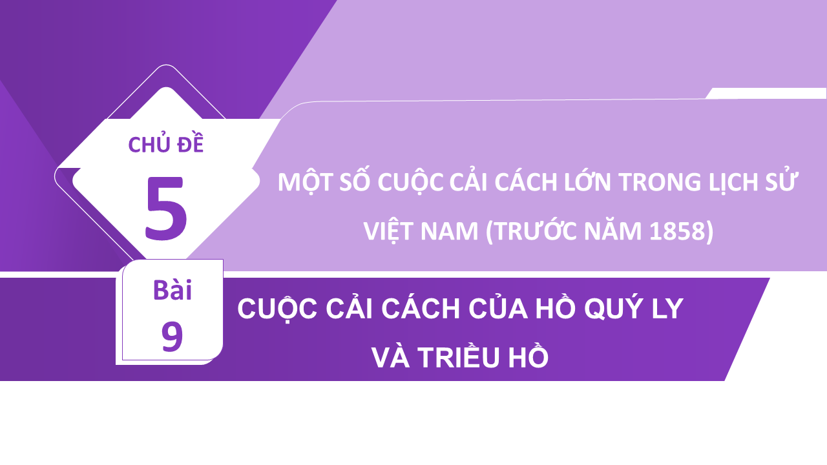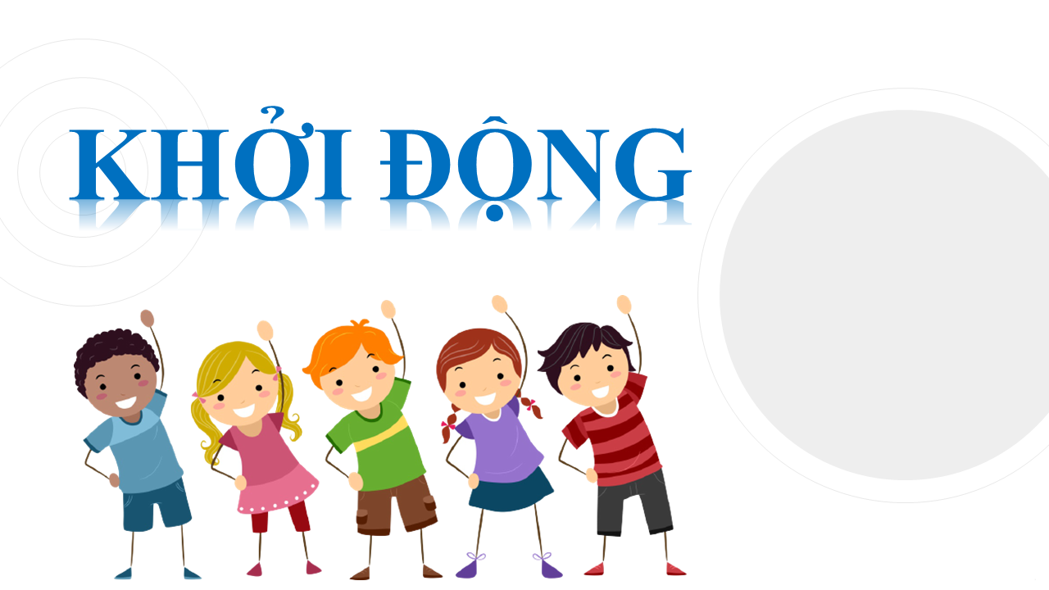  
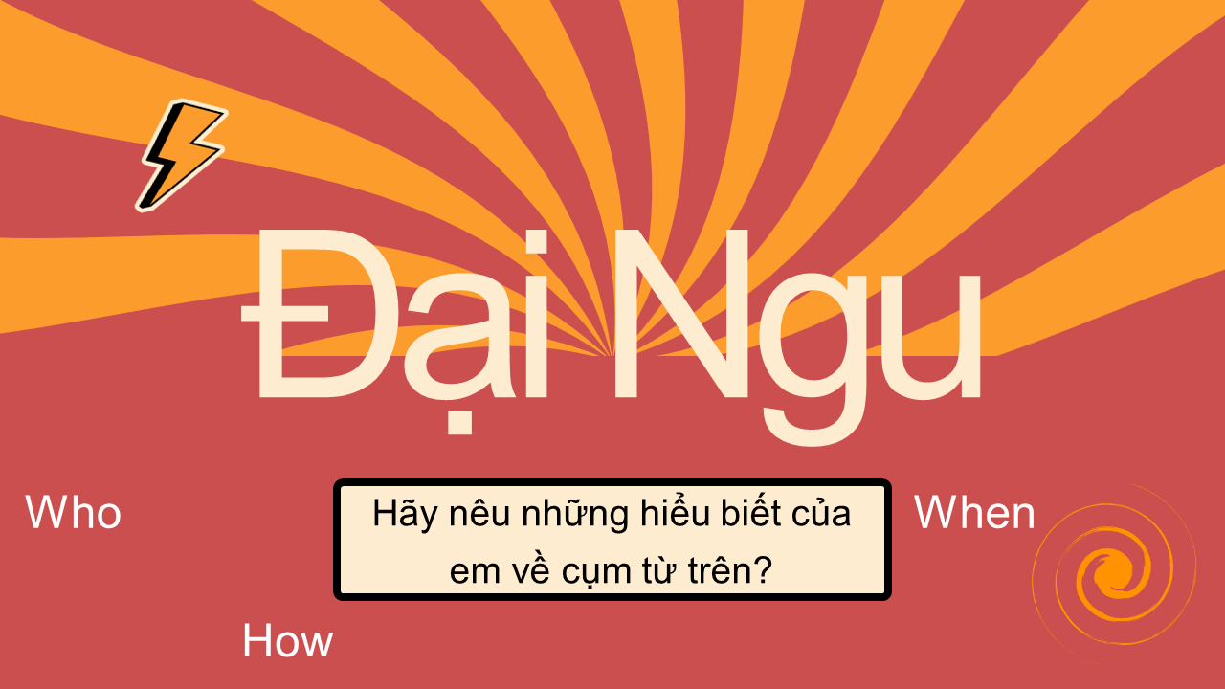  
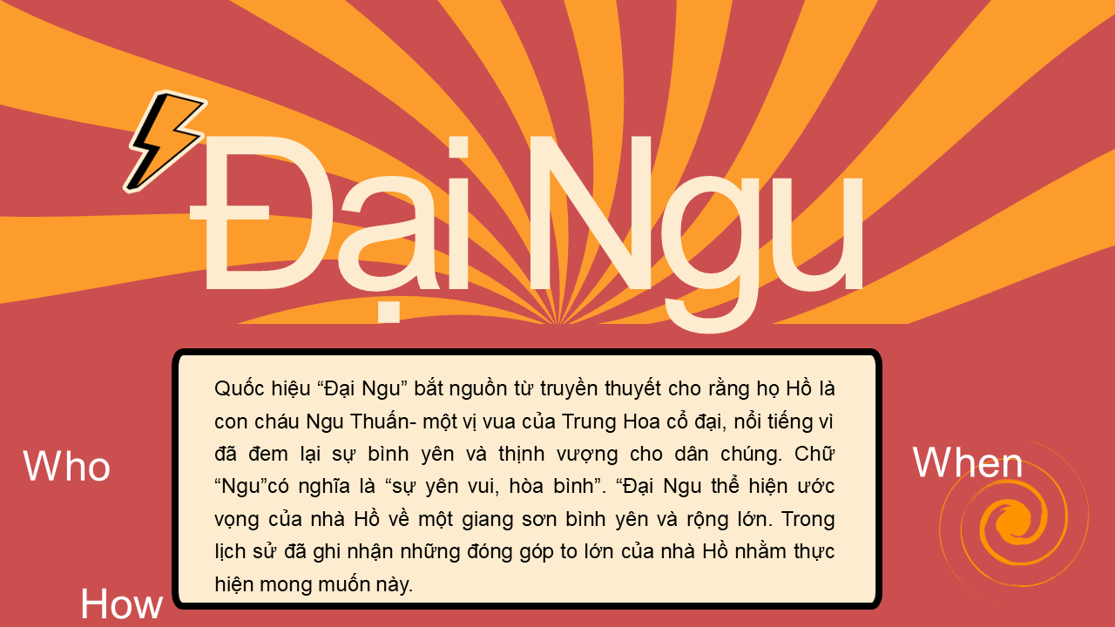  
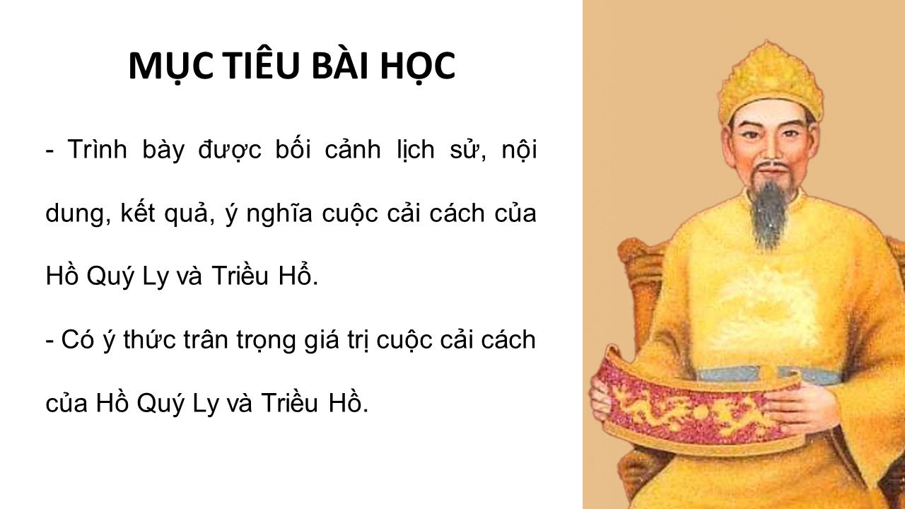  
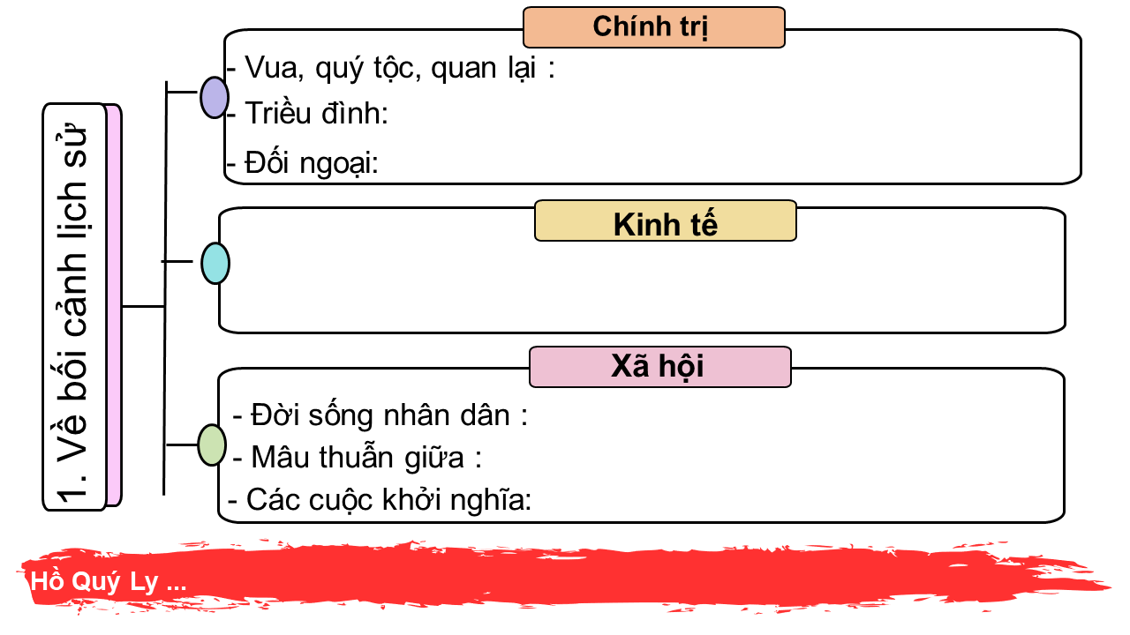  
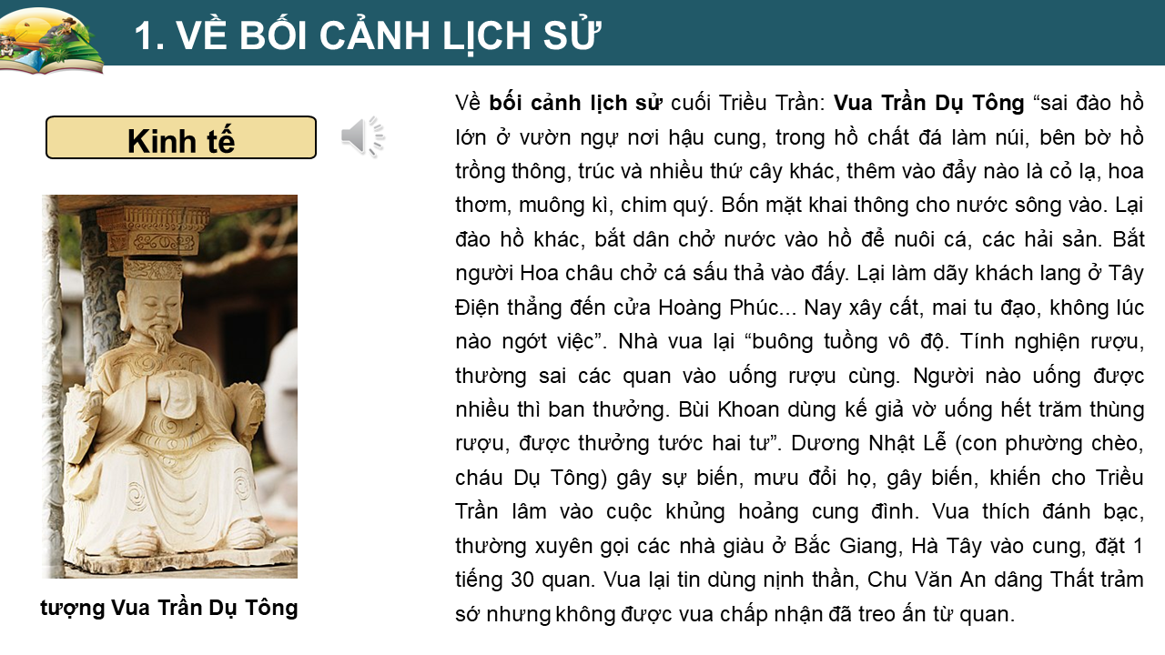  
.............................................  
..............................................  
..............................................  
Xem thử và mua tài liệu:  
Link tài liệu (PPT)  
Link tài liệu (word)